Biểu mẫu 12
SỞ GIÁO DỤC VÀ ĐÀO TẠO  THÀNH PHỐ HỒ CHÍ MINH  TRƯỜNG THPT DƯƠNG VĂN THÌ | CỘNG HOÀ XÃ HỘI CHỦ NGHĨA VIỆT NAM  Độc lập - Tự do - Hạnh phúc
THÔNG BÁO
Công khai thông tin về đội ngũ nhà giáo, cán bộ quản lý và nhân viên
của trường THPT Dương Văn Thì năm học 2022-2023

STT | Nội dung | Tổng số | Trình độ đào tạo |  |  |  |  |  |  | Hạng chức danh nghề nghiệp |  |  | Chuẩn nghề nghiệp
STT | Nội dung | Tổng số | TS | ThS | ĐH | CĐ |  | TC | Dưới TC | Hạng III | Hạng II | Hạng I | Tốt | Khá | Đạt | Chưa đạt
STT | Tổng số giáo viên, cán bộ quản lý và nhân viên | 71 | 0 | 17 | 39 | 1 |  | 2 | 6 | 57
I | Giáo viên  Trong đó số giáo viên dạy môn: | 54 | 0 | 15 | 39 | 0 |  | 0 | 0 | 54
1 | Toán | 8 | 0 | 2 | 6 | 0 |  | 0 | 0 | 8
2 | Lý | 5 | 0 | 1 | 4 | 0 |  | 0 | 0 | 5
3 | Hóa | 6 | 0 | 4 | 2 | 0 |  | 0 | 0 | 6
4 | Sinh | 4 | 0 | 2 | 2 | 0 |  | 0 | 0 | 4
5 | Tin học | 3 | 0 | 1 | 2 | 0 |  | 0 | 0 | 3
6 | Công nghệ | 1 | 0 | 0 | 1 | 0 |  | 0 | 0 | 1
7 | Văn | 7 | 0 | 2 | 5 | 0 |  | 0 | 0 | 7
8 | Sử | 3 | 0 | 1 | 2 | 0 |  | 0 | 0 | 3
9 | Địa | 2 | 0 | 0 | 2 | 0 |  | 0 | 0 | 2
10 | GDCD | 2 | 0 | 0 | 2 | 0 |  | 0 | 0 | 2
11 | Tiếng Anh | 8 | 0 | 1 | 7 | 0 |  | 0 | 0 | 8
12 | Thể dục | 3 | 0 | 1 | 2 | 0 |  | 0 | 0 | 3
13 | QPAN | 2 | 0 | 0 | 2 | 0 |  | 0 | 0 | 2
14 | Môn học khác | 0 | 0 | 0 | 0 | 0 |  | 0 | 0 | 0
II | Cán bộ quản lý | 3 | 0 | 2 | 0 | 0 |  | 0 | 0 | 3
1 | Hiệu trưởng | 1 |  | 1 |  |  |  |  |  | 1
2 | Phó Hiệu trưởng | 2 |  | 1 |  |  |  |  |  | 2
III | Nhân viên | 13 | 0 | 0 | 3 | 1 |  | 2 | 6
1 | Nhân viên văn thư | 1 |  |  |  | 1
2 | Nhân viên kế toán | 1 |  |  | 1
3 | Thủ quỹ | 1 |  |  | 1
4 | Nhân viên y tế | 1
5 | Nhân viên thư viện | 1 |  |  | 1
6 | Nhân viên thiết bị, thí nghiệm
7 | Nhân viên hỗ trợ giáo dục người khuyết tật
8 | Nhân viên CNTT | 1 |  |  |  |  |  | 1
9 | Nhân viên khác | 8 |  |  | 1 |  |  | 1 | 6
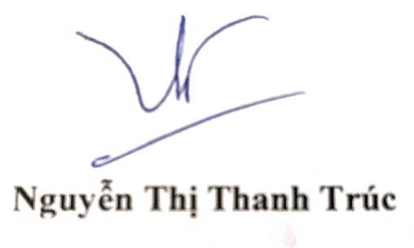 |  |  |  |  |  |  | TP. Hồ Chí Minh, ngày 06 tháng 09 năm 2022  HIỆU TRƯỞNG  Nguyễn Thị Thanh Trúc

